效果如图

你想预约那个时段都可以，当然造假的时候就不要这样只预约一天一个时段，因为阿姨打印表的时间比开始时间提前所以通常有捡漏的同学，我们可以通过这个漏洞修改网页代码截图欺骗阿姨😊

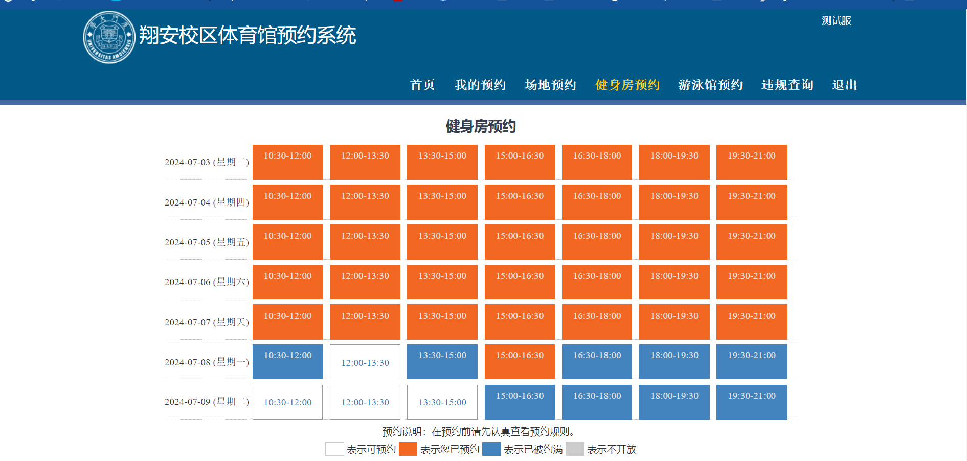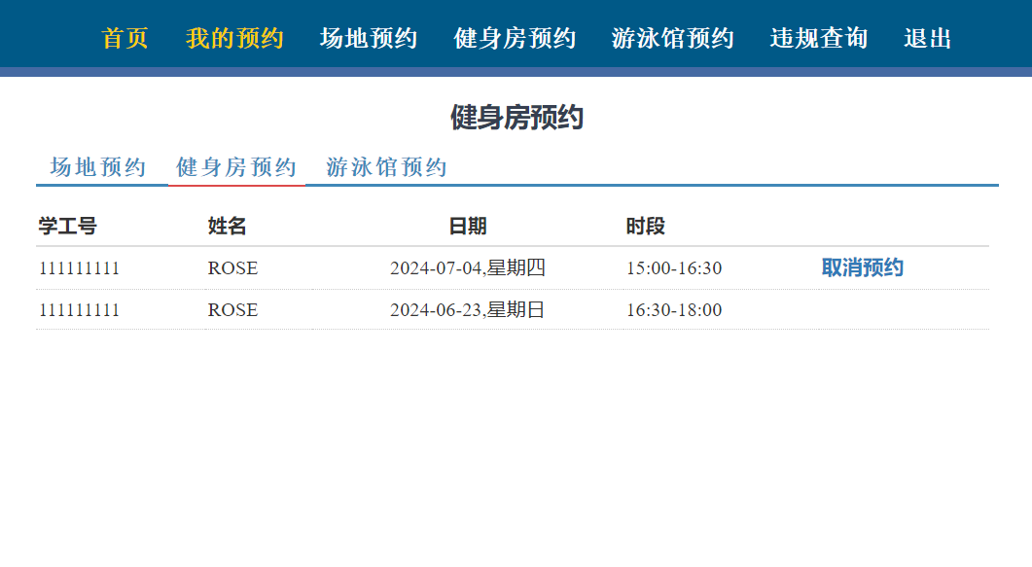

教学开始  
首先打开页面，点击键盘F12

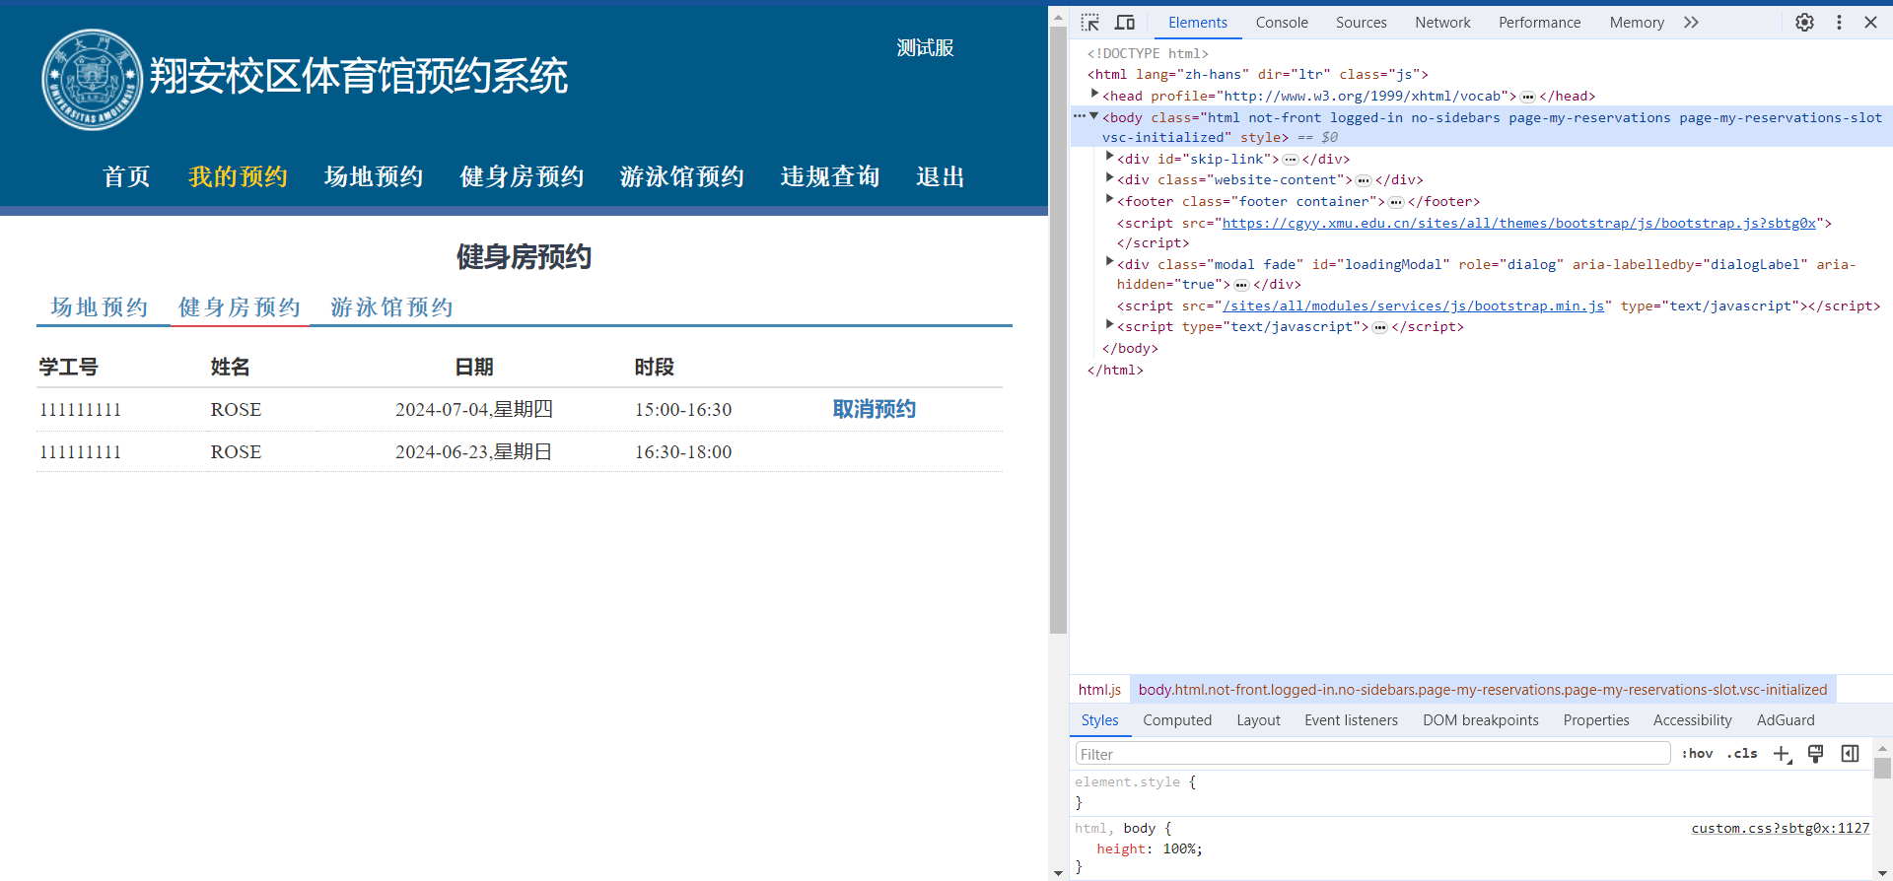

找到body class点击展开



然后把鼠标一行一行下放，直到显示这样的时候

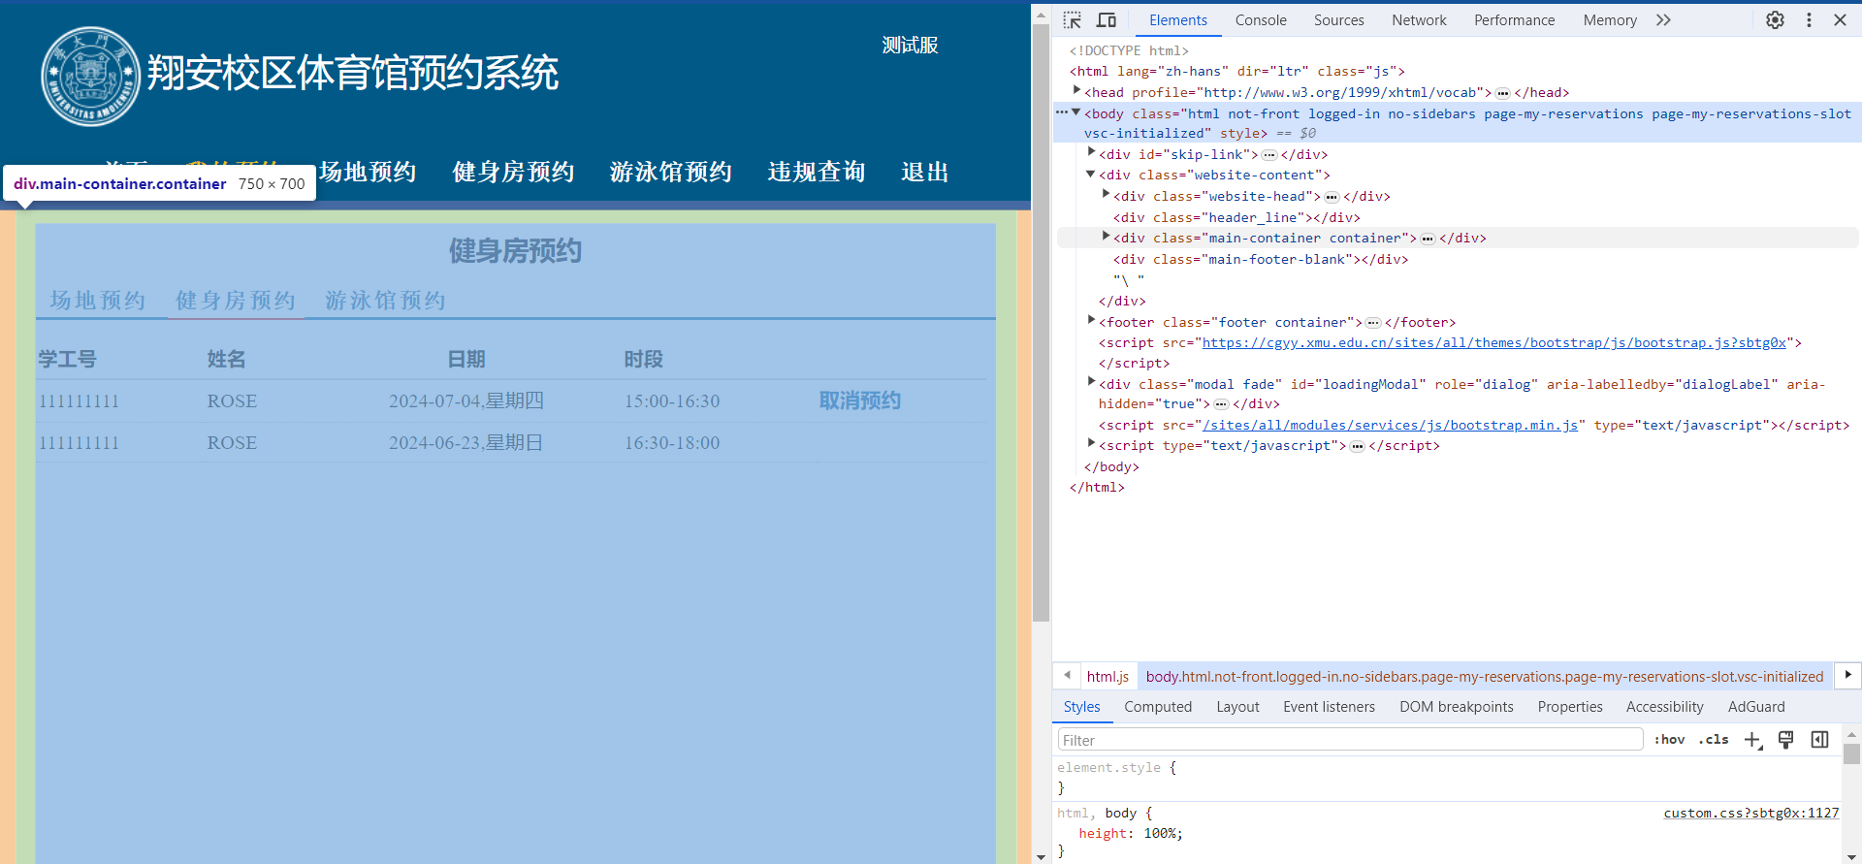也可以直接找到这个 mian-container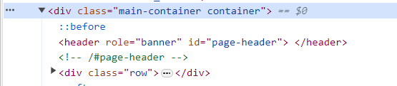

然后继续鼠标一行一行放置，直到找到这里

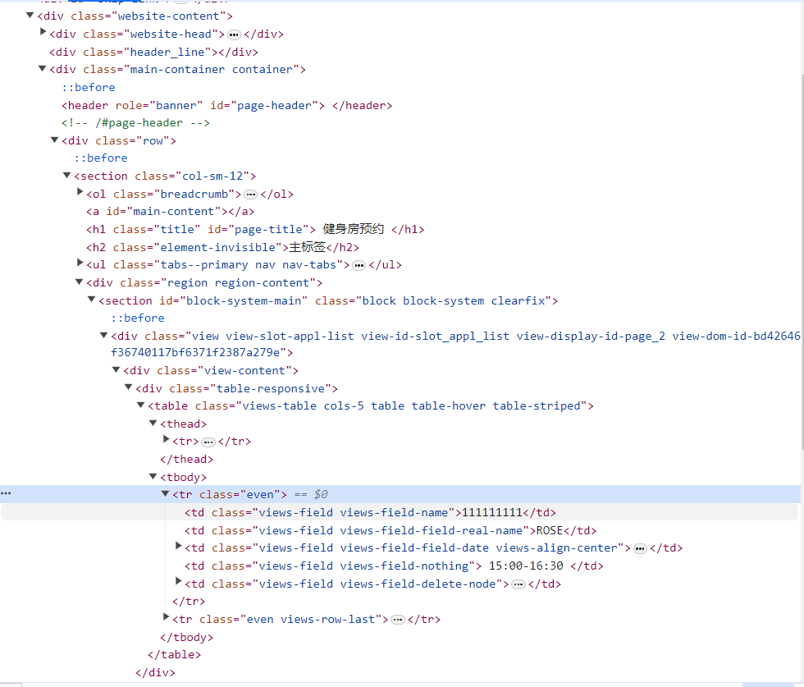

技巧是当你鼠标放在对应的表格时会有提示

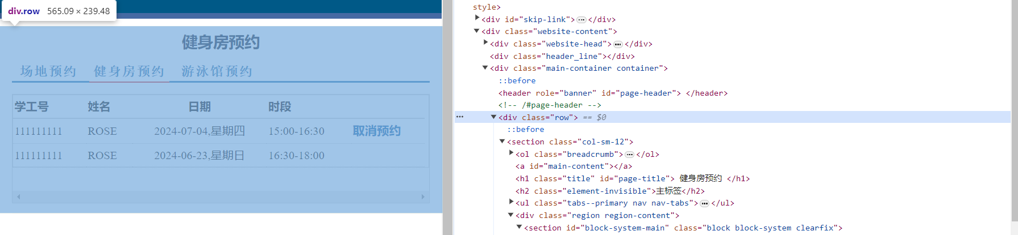

然后现在就是可能有其他空的时段预约后修改时段的显示，又或是之前有预约记录但是已经过期了就修改日期，时段和补上取消预约

先说修改日期，时段

找到这个直接修改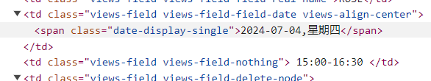

当你鼠标放上去，显示对应的位置

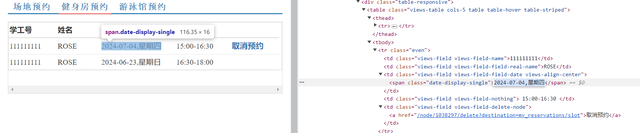

现在是补上取消预约

找到这一行

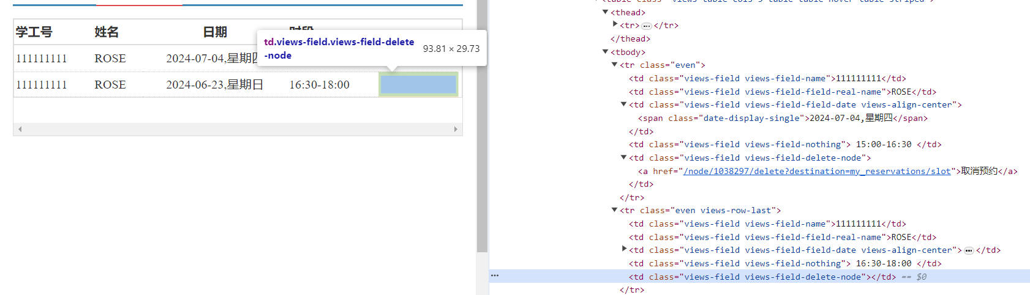

右键Edit as HTML

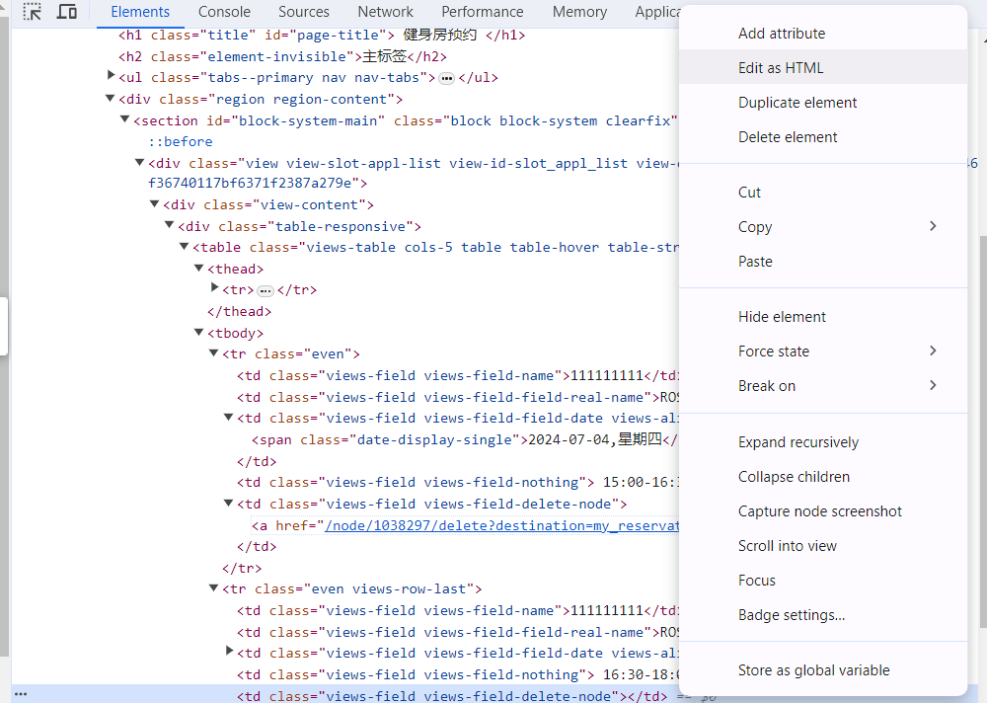

复制上<a href="/node/1038297/delete?destination=my_reservations/slot">取消预约</a>

